Университет ИТМО, факультет программной инженерии и компьютерной техники
Двухнедельная отчётная работа по «Информатике»: аннотация к статье

Дата прошедшей лекции | Номер прошедшей лекции | Название статьи/главы книги/видеолекции | Дата публикации (не старше 2021 года) | Размер статьи (от 400 слов) | Дата сдачи
11.09.2024 | 1 | Использование восьмеричной системы счисления  в современном мире | 02.11.2022 | 708 | 09.10.2024
25.09.2024 | 2
 | 3
 | 4
 | 5
 | 6
 | 7

Выполнил(а) Лоскутов П.А. , № группы P3116 , оценка
^{Фамилия И.О. студента} ^{не заполнять}
Прямая полная ссылка на источник или сокращённая ссылка (bit.ly, tr.im и т.п.)
https://rep.bntu.by/bitstream/handle/data/126784/185-187.pdf?sequence=1
Теги, ключевые слова или словосочетания (минимум три слова)
Система Счисления; Восьмеричная СС; Области применения.

Перечень фактов, упомянутых в статье (минимум четыре пункта)
- Восьмеричная система счисления была разработана в XVIII веке в Швеции Эмануэлем Сведенборгом на основе предложения Карла XII по замене 10-значной системе.
- Перевод чисел из восьмеричной СС в двоичную осуществляется по упрощенной схеме с использованием триплетов.
- На устройствах с OC семейства Linux восьмеричная СС используется при установлении прав доступа к файлам.
- В некоторых естественных языках для счёта используется или использовалась именно восьмеричная СС.

Позитивные следствия и/или достоинства описанной в статье технологии (минимум три пункта)
- Быстрый перевод в двоичную СС.
- Числа в представлении восьмеричной СС занимают меньше места в сравнении с двоичной.
- Возможность наглядного и простого представления прав доступа к файлам.
Негативные следствия и/или недостатки описанной в статье технологии (минимум три пункта)
- Меньшая интуитивность по сравнению с двоичной и десятичной СС при представлении чисел.
- Из-за большей сложности в представлении чисел, при использовании чсиловых констант могут возникать ошибки
- Необходимость использования дополнительного синтаксиса для представления чисел в распространённых языках программирования, что ухудшает читаемость кода.
Ваши замечания, пожелания преподавателю или анекдот о программистах
Когда пишешь первую аннотацию: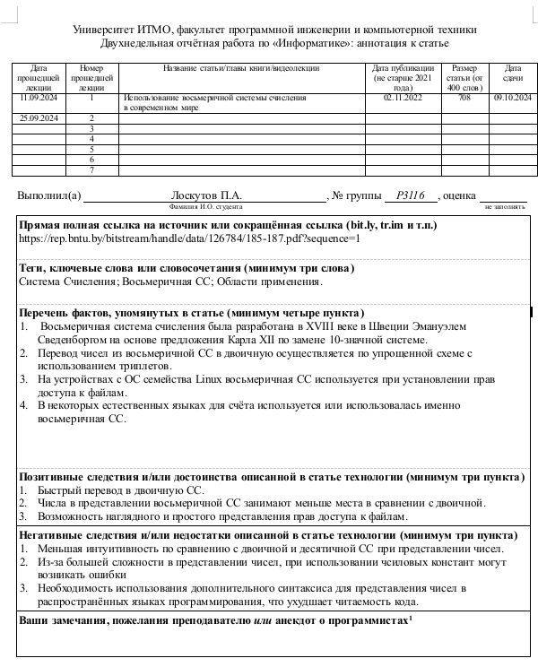

Наличие этой графы не влияет на оценку

